|  |  |
| --- | --- |
| **Муниципальное бюджетное образовательное учреждение**  **“Новопокровская школа»**      **Выпуск № 4 Независимая школьная газета**  **(сентябрь, 2016г.)** | PsOLOyGZvpwPsOLOyGZvpw |
| перем | *В этом выпуске:* |
| **1 сентября** |
| **Первый раз в 1 класс!** |
| **Праздник Курбан-байрам!!!** |
| **Интересно знать….** |
| **Приветы и поздравления…** |

***1 сентября***

День знаний отмечается 1 сентября как государственный праздник в СССР и Российской Федерации с 1984 г. Первоначально день 1 сентября, уже после того, как стал государственным праздником, все же был учебным днём, но в наше время 1 сентября начинается с торжественной линейке.

Это самый долгожданный день для тех, кто впервые переступает школьный порог – это наши первоклассники! Наша линейка проводилась перед крыльцом школы, где все учащиеся торжественно стояли возле своих классных руководителей и внимательно слушали ведущих. Традиционно выступил наш директор Батовский Александр Владимирович, а также гости: голова Новопокровского сельского поселения - Знаешева Ольга Алексеевна, ветеран Вооруженных сил – Сахно Леонтий Алексеевич; командир 16 роты ополчения – Полоцкий Павел Иванович; представитель Красногвардейской районной администрации союза ветеранов народного ополчения - Кучин Анатолий Михайлович. Поздравили всех учителей и учащихся с началом нового учебного и пожелали сил, терпения, успехов в учебе и в труде.

После окончания линейки все учащиеся разошлись по своим классам для того, чтобы побывать на своем первом классном часе в новом учебном году!!!!!

**Алиева Эльвина**

***Первый раз в 1 класс!***

За последние 3 года в нашей школе установлен рекорд по количеству первоклашек, идущих первый раз в школу. Их в этом году 19. Классной руководительницей является Зубрева Светлана Александровна. Я решила взять интервью у самых маленьких учащихся нашей школы:

*-Тебе нравится учиться?*

-Да, очень! (Маслова Настя)

*-А кем ты хочешь стать, когда вырастешь?*

-Когда я вырасту ,то стану врачом!!!

-А я хочу стать универсалом! (Маммадов Саид)

-Хочу стать полицейским! (Арифов Эльдар)

*-Трудно ли вам учиться, ребята?*

-Да! Но мы стараемся. У нас все получится!

**Шутко Александра**

**2**

***Курбан-Байрам!!!***

Курбан-Байрам - исламский праздник, отмечаемый через 70 дней после праздника Ораза-байрам. Этот праздник длится 4 дня. 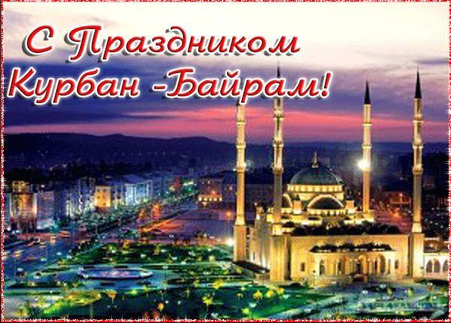При праздновании Курбан-байрама мусульманам нужно надевать чистую и праздничную одежду. В мечети совершается праздничная молитва. Курбан-байрам считается официальным праздничным днем в Российской Федерации. У нас, в Крыму, Курбан-байрам - это выходной день. Все люди ходят друг к другу в гости, целуют руки дедушкам и бабушкам. В сельских поселениях устраивают массовые гуляния: готовят плов, проводят конкурсы и концерты.

Курбан-байрам- это мой самый любимый праздник.

**Ибрагимова Айше**

***Интересно знать…***



* Самая короткая война в истории состоялась между Занзибаром и Англией в 1896 году. Занзибар сдался через 38 минут.
* Гигантский кальмар имеет самый большой глаз в мире.
* Глаз у страуса больше, чем его мозг.
* Улитка может спать 3 года .
* Таракан будет жить девять дней без головы, пока не помрёт с голоду.
* Слоны – единственные животные, которые не могут прыгать.

**Мамедова Виолетта**

**3**

**Приветы и поздравления…**



|  |  |
| --- | --- |
| Привет своему брату Али !  *Сакина* | Передаю привет Ибрагимовой Айше!  *Ибрагимова Алиме* |
| Передаю пламенный привет Умеру!  *Аблятипова Сание* | Желаем школьной газете «Перемена» успехов ,чтоб всё у вас получалось , выпускались и хранились много лет!  *От 2 класса* |
| Передаю огромный привет Ревтович Максиму!  *Вика* | Передаю привет своему брату Ашуров Ресулю!  *Ашурова**Севиля* |
| Передаю дружеский привет однокласснице Эльзаре!  *Самира* | Передаю привет Шкварун Дарье!  *Сафие* |
| Передаю привет Грише из 10 класса и Арине из 7 класса!  *Тимофей* | Передаю привет Шутко Александре!  *Шоренко Даниил* |
| Передаю привет моему младшему брату Веселову Богдану!  *Станислав* | Передаю привет другу Джемилю !    *Гринишин Алексей* |
| Передаю привет своему брату Диме Мересиди!  *Мересиди Саша* | Поздравляем футболистов Новопокровской школы с победой!  *8 класс* |
| Настя, с Днём рождения ! Желаем успеха в  учёбе и в жизни!  *8 класс* | Желаю 6 классу хорошей дисциплины!    *Елена Александровна* |
| Желаем дежурным классам быть более ответственными в своих обязанностях по дежурству в столовой.  *Повара* | Передаю привет моей Мавиле Музафферовне! Больше сил и энергии для ярких и незабываемых праздников! P.S.: Дима молодец! Хорошо справляется со своей работой. Оцените его труды!  *Эльнора Ильясовна* |

|  |
| --- |
| **Главный редактор:** Сеитмеметова Мавиле Музафферовна  **Редколлегия**:Мамедова Виолетта, Алиева Эльвина, Колесник Дмитрий, Шутко Александра, Ибрагимова Айше.  **Тех. редактор:** Пелых Дарья |